ИГРА ДЛЯ УЧАЩИХСЯ НАЧАЛЬНОЙ ШКОЛЫ
«В МИРЕ ПРОФЕССИЙ»
Автор: Галлямова Римма Васильевна,
методист Дворца творчества детей
и молодёжи имени И.Х Садыкова,
г.Нижнекамск
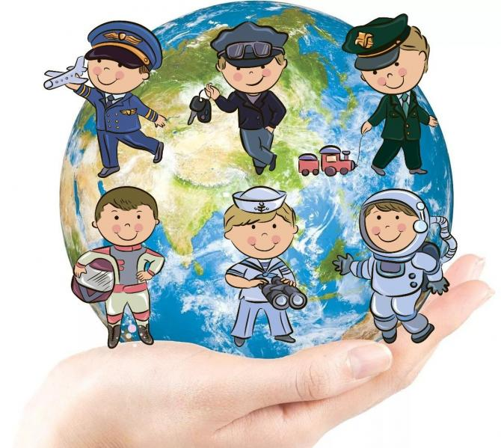

ЦЕЛЬ: познакомить учащихся с разнообразием профессий, создать условия для осознанного выбора профессии.

ЗАДАЧИ:
1. Расширять кругозор учащихся о мире профессий; формировать познавательный интерес к людям труда и профессиям;
2. Развивать у детей потребность в выборе будущей профессии, интеллектуальные и творческие способности, навыки общения и работы в команде; 3. Воспитывать уважение к людям различных профессий, ответственность, целеустремлённость.

I. ОРГАНИЗАЦИОННЫЙ МОМЕНТ
- Ребята, сегодня мы с вами поговорим о том, что является очень важным в жизни каждого человека. А о чем именно, вы узнаете после игры «Доскажи словечко». Я начинаю строчку, а вы дружно заканчиваете.
ИГРА «ДОСКАЖИ СЛОВЕЧКО»
Поезд водит... (машинист).
Пашет в поле... (тракторист).
В школе учит нас... (учитель).
Строит здания... (строитель).
Красит стены нам... (маляр).
Столы делает... (столяр).
Песни нам поет... (певец).
Торговлей занят... (продавец).
На станке ткет ткани... (ткач).
От болезней лечит... (врач).
Лекарства выдаст нам... (аптекарь).
Хлеб выпечет в пекарне... (пекарь).
Нарисует нам... (художник).
Сапоги сошьет... (сапожник).
Часы чинит... (часовщик).
Грузит краном... (крановщик).
В машине возит груз... (шофер).
Хлеб убирает... (комбайнер).
В доме свет провел... (монтер).
В шахте трудится... (шахтер).
В жаркой кузнице... (кузнец).
Кто все знает - … (молодец!)
- Ребята, какими словами мы заканчивали каждую строчку?
(Слова, обозначающие профессии)

- Да, разговор у нас пойдет о профессиях. Придёт день, когда вы окончите школу и перед вами станет вопрос: "Кем быть? Какую профессию выбрать?" Чтобы сделать правильный выбор, вам нужно познакомиться с разными профессиями, чтобы в будущем осуществить свою заветную мечту и заниматься любимым делом. А что же такое профессия? (Ответы детей)
Вывод: профессия - основной род занятий, трудовой деятельности человека.
- Может ли человек сразу работать по профессии? (Нет. Сначала надо учиться.)
- Где получают профессию? (В училищах, колледжах, институтах, университетах.)
- А вы знаете, сколько в мире существует профессий? (Более 40 000).
С каждым годом их становится всё больше, ведь мир меняется, совершенствуется техника и становятся нужны новые специалисты, умеющие управлять этой техникой.
Сегодня вы познакомитесь с разными профессиями и подумаете, подходят ли они вам. А чтобы вам было интересней, я предлагаю вам посоревноваться. Разделимся на две команды и примем участие в конкурсах.
ДЕЛЕНИЕ НА КОМАНДЫ

II. КОНКУРСНАЯ ПРОГРАММА
1 КОНКУРС. «УГАДАЙ ПРОФЕССИЮ»
- Сейчас каждой команде нужно отгадать загадки о профессиях,
А ответы вы увидите на слайдах.
ЗАГАДКИ 1 КОМАНДЕ:
1.Он уколет - ты не плачь.
Так болезни лечит… (Врач)
2.Расходам он ведёт учёт,
Зарплату людям выдаёт. (Бухгалтер)
3.Никто не свете так не может
Одним движением руки
Остановить поток прохожих
И пропустить грузовики. (Полицейский - гаишник)

4.Его работа - в глубине, на самом дне.
Его работа - в темноте и тишине.
Но кто же он, ответь-ка на вопрос:
Не космонавт, а ходит среди звезд. (Водолаз.)

5.Почерком быстрым исписан весь лист –
Очерк в газету строчит... (Журналист).

ЗАГАДКИ 2 КОМАНДЕ:
1.Вот вам чертеж, где каждый размер
Новой детали дал... (Инженер).
2. В огонь идёт он смело,
Он с пламенем знаком,
Ему не надоело
Работать с огоньком. (Пожарный)
3.Я вам вопрос задать спешу:
Кто сделал чёлку малышу? (Парикмахер)
4.Кто летает на ракете,
К звёздам ближе всех на свете? (Космонавт)
5. Защищать в суде всех рад
Наш умелый... (Адвокат).

ПОДВЕДЕНИЕ ИТОГОВ 1 КОНКУРСА

2 КОНКУРС. «ПОЙМИ МЕНЯ!»
- А теперь очень хочется проверить, хорошо ли вы знакомы с другими профессиями. Для этого поиграем в игру «Пойми меня!»
Я вам выдаю карточки, на которых написаны профессии. Необходимо как можно точнее без слов показать каждую из них. Командам даётся время на обдумывание, после чего ответ показывает выбранный детьми участник.
1 КОМАНДЕ:
- художник
- дирижёр
- стюардесса
2 КОМАНДЕ:
- повар
- певец
- капитан морского судна

ПОДВЕДЕНИЕ ИТОГОВ 2 КОНКУРСА

- В жизни нужно много трудиться, но и отдыхать тоже нужно. Все встаём на физкультминутку. Она тоже посвящена профессиям. Нужно показывать движениями те профессии, о которых говорится в физминутке:

ФИЗКУЛЬТМИНУТКА «ЕСЛИ ХОЧЕТСЯ ТЕБЕ, ТО ДЕЛАЙ ТАК!»
Хочешь стать ты гитаристом, делай так…
Хочешь стать ты пианистом, делай так…
Хочешь стать ты маляром, то делай так…
Хочешь стать ты землекопом, делай так…
Если хочешь стать спортсменом, делай так..
Если хочешь быть шофёром, делай так…
Если хочешь быть жонглёром, делай так…
Если хочешь быть военным, делай так…
Если хочешь стать певцом, то делай так…
Если хочешь стать моделью, делай так…
- Вот и кончилась игра, вновь за парты нам пора.

3 КОНКУРС. «ДОСКАЖИ ПОСЛОВИЦУ»
- Труд ценился во все времена и народная мудрость много говорит о труде, работе. Проверим, как вы знаете народную мудрость.
Начало и конец пословицы - на слайдах
Для 1 команды
Без труда не вынешь… и рыбку из пруда.
Терпенье и труд все… перетрут.
Делу время… потехе-час.
Деревья красно плодами, а человек- … делами.
Хочешь есть калачи - …не сиди на печи.

Для 2 команды
Поспешишь - … людей насмешишь
Дело мастера … боится
Труд кормит, а лень - …портит.
Кончил дело, …гуляй смело.
Любишь кататься - …люби и саночки возить.

ПОДВЕДЕНИЕ ИТОГОВ 3 КОНКУРСА

4 КОНКУРС. «СКАЗОЧНЫЕ ПРОФЕССИИ»
В этом конкурсе я предлагаю вам вспомнить и ответить, какие профессии были у разных сказочных героев. Например, Баба-Яга? (Пилот), Золушка? (служанка, домработница)
ДЛЯ 1 КОМАНДЫ:
1.Дед из сказки о золотой рыбке? (Рыбак)
2. Трубадур из "Бременских музыкантов"? (Музыкант и певец)
3. Житель деревни Простоквашино – Печкин? (Почтальон)
4. Мальвина, Пьеро и Арлекино? (Артисты кукольного театра)
5. Айболит? (Ветеринар)
6. Знайка из Цветочного города? (Учёный)

ДЛЯ 2 КОМАНДЫ:
1.Мэри Поппинс? (Няня)
2. Дядя Стёпа (Милиционер)
3. Винтик и Шпунтик? (Механики)
4.Крокодил Гена? (Крокодил)
5. Кот Матроскин? (Фермер)
6. Дуремар? (Аптекарь).

ПОДВЕДЕНИЕ ИТОГОВ 4 КОНКУРСА

5 КОНКУРС. «УЗНАЙ ПРОФЕССИЮ»
- Каждой команде я сейчас раздам картинки, разрезанные на части. На этих картинках изображены люди какой-либо профессии. Ваша задача- правильно сложить картинку и назвать профессию. Каждая команда получит по 5 разрезанных картинок.
КАРТИНКИ ДЛЯ 1 КОМАНДЫ:
балерина
шахтёр
ветеринар
автослесарь
почтальон
КАРТИНКИ ДЛЯ 2 КОМАНДЫ:
тренер
пожарный
доярка
библиотекарь
фотограф
ПОДВЕДЕНИЕ ИТОГОВ 5 КОНКУРСА
ПОДВЕДЕНИЕ ИТОГОВ КОНКУРСНОЙ ПРОГРАММЫ

III. ПОДВЕДЕНИЕ ИТОГОВ МЕРОПРИЯТИЯ
- Ребята, сегодня мы вспомнили и назвали очень много профессий. А какая из них самая главная? (Ответы детей)
Вывод: все профессии важны, все профессии нужны!
- Профессий много в мире есть,
Их невозможно перечесть.
Сегодня они и нужны, и важны.
И вы скорее подрастайте,
Профессией овладевайте.
Старайтесь в деле первыми быть
- Ребята, я надеюсь, что в будущем вы все выберите интересную и полезную профессию и станете мастерами своего дела. Но помните: можно быть кем угодно: прекрасным, знающим врачом, водителем, писателем, грузчиком, но если у человека злое сердце или он завистлив, эгоистичен, он никому не принесет радости своим трудом.
Поэтому я, прежде всего, желаю вам быть добрыми и отзывчивыми людьми.
До свидания, до новых встреч!

